
Msza 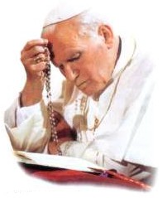

Święta
Parafialny Klub Sportowy „Jadwiga”
serdecznie zaprasza
na Mszę Świętą Klubową
11.10.2011 r.
wtorek
godzina 17.00

Kaplica Matki Bożej

Po Mszy Świętej wręczenie legitymacji nowym
członkom Klubu w sali teatralnej

